学信网验证学历方法介绍
- 学历验证
学历验证网址：中国高等教育学生信息网（简称学信网）
http://www.chsi.com.cn/xlcx/lscx.jsp。打开链接，显示如下界面
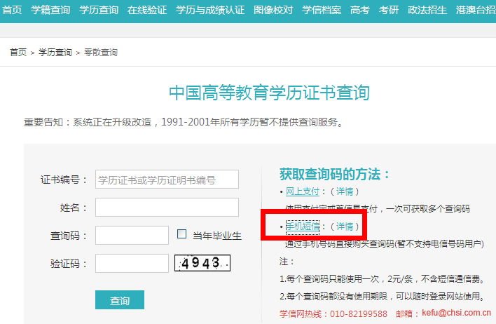
输入证书编号、姓名、验证码。选用某一种方式支付后，进入支付界面。
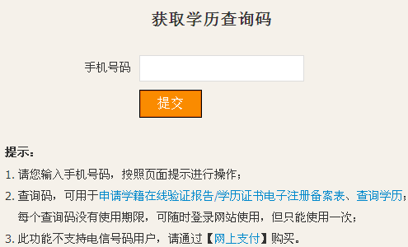
支付成功后，获得查询码并输入刚才的界面。
点查询，进入下一界面。
- 中间界面（不要打印此页）
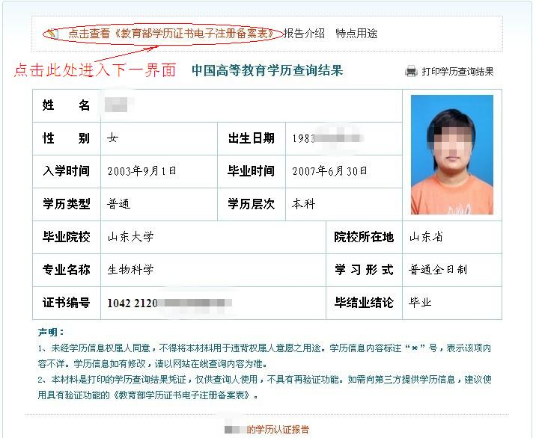
- 查询结果页面（打印此页）
